湖底淤泥脱水固结一体化处理工艺技术
于洋 刘波 彭建锋 孟本文
（中建三局第二建设工程有限责任公司，湖北 武汉 430074）
摘要: 本文介绍了清淤泥浆脱水固结一体化处理方法施工工艺。结合东湖风景区湖底淤泥含水量高、重金属镉、汞、铅、砷等含量超标、氮、磷含量高的情况，采用脱水固结一体化工艺结合FSA泥沙聚沉剂和HEC高强高耐水土体固结剂进行处理，处理后泥饼及尾水含水率、重金属含量等都达到了相关标准。该工程的成功实施为今后城市内湖底淤泥处理提供了良好的借鉴作用。
关键词：脱水固结一体化，淤泥，环境
1 前言
东湖风景区是全国文明AAAAA风景旅游示范区，因工程建设及风景区坏境保护要求，现需对工程围堰范围内湖底淤泥进行清淤处理。根据地质报告和泥质分析报告，围堰内的淤泥总厚度为0.5～6.1m，整个需处理的淤泥平均厚度约1m，总方量约为35万m³，在风景区内如此大方量的淤泥运输会对景区交通造成很大的影响，且淤泥中的高重金属及有机质含量会对景区造成严重污染，综合考虑以上因素，通过对国内外先进淤泥施工工艺进行比较，且结合风景区与施工场地实际情况，排除传统干塘法、土工管袋脱水法、原位固化等方法，选择湖底淤泥脱水固结一体化处理方法能够很好的解决城中景区湖底淤泥处理难题。
2 工程概况
东湖通道工程规划北起二环线红庙立交与二环线水东段对接，南止于喻家湖路喻家山北路道口，全长约9.86公里，除两端局部段采取高架和地面方式外，全线基本采取隧道建设方式，其中穿东湖隧道段全长约6.88公里，团山隧道段长约1.22公里，地面段长约0.70公里，高架桥段长约1.06公里。
湖中隧道段采用围堰挡水、堰内明挖施工，围堰总面积约为55万m²，工程范围内湖底淤泥平均深度约1 m，淤泥总处理量约55万m³，其中采用脱水固结一体化施工方法的为图1中围堰1、2、3区，总方量为35万m³。
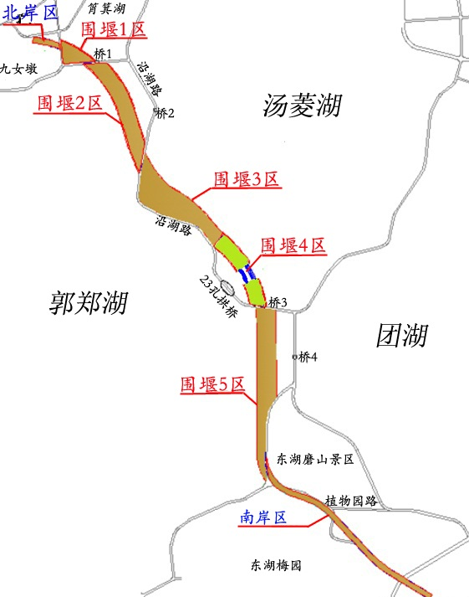
图1 湖中段围堰总平面分布图
湖底淤泥含水率、重金属及有机质含量情况见表1。

表1 湖底淤泥各类别指标情况
类别 | 检测指标 | 湖底淤泥
基本物理性质 | 含水率（%） | 52～71
热值指标 | 有机质（g/kg干基） | 8.2～13
重金属 | 总镉（mg/kg干基） | 0.06～0.16
重金属 | 总汞（mg/kg干基） | 0.047～0.086
重金属 | 总铅（mg/kg干基） | 27.4～54.3
重金属 | 总铬（mg/kg干基） | 47.5～85.3
重金属 | 总砷（mg/kg干基） | 8～13.4
重金属 | 总铜（mg/kg干基） | 20.6～38.4
重金属 | 总锌（mg/kg干基） | 72.3～139
重金属 | 总镍（mg/kg干基） | 36.4～50.4
肥份 | 总氮（g/kg干基） | 3.01～3.92
肥份 | 总磷（g/kg干基） | 1～1.86

3 清淤泥浆脱水固结一体化处理方法
3.1 关键技术产品及其机理
淤泥“脱水固结一体化”处理系统可对淤泥进行即时减量，将清淤泥浆迅速分离成清水和泥饼，并可根据需要完成对重金属、微生物、病原体等有害物质的固结、消毒或钝化。特别适合于污染重、施工场地小、周边土地资源稀缺的城市湖泊、河道清淤工程中对淤泥的减量化、无害化、稳定化和资源化处理。
该工艺中用到的关键技术产品为国家重点新产品FSA泥沙聚沉剂、HEC高强高耐水土体固结剂。
FSA泥沙聚沉剂可针对不同泥质、有机物含量、颗粒粒径的疏浚泥浆进行调质，使之比表面积、改善排水性能的多组分复合材料，是针对环保清淤、围海造地等工程需要研制的泥水分离产品。
HEC高强高耐水土体固结剂是一种无机水硬性胶凝材料，HEC水化产物将被固结材料基本单元粘结成为牢固的整体，从而产生较高强度和水稳定性，实现对有害物质的钝化和固封。
3.2 控制标准
根据消纳单位对泥质的要求，同时参考武汉类似工程经验，处理后底泥的技术指标需满足表2要求。

表2 淤泥处理后泥饼技术指标要求
淤泥处理后主要技术指标 | 目标值
含水率（%） | ≤40
处理后淤泥泥质标准 | 《农用污泥中污染物控制标准》(GB4284-84)泥质标准（PH≥6.5）
底泥侵入液重金属含量 | 小于《危险废物鉴别标准—浸出毒性鉴别》（GB50853-1996）相关标准
凝聚力（Kpa） | ＞20
摩擦角（°） | ＞15
十字板抗压强度（Kpa） | ≥50

根据施工要求，淤泥处理后尾水需排入污水系统，按照市环保局的规定，尾水须达到表3排放标准才能排放。

表3 尾水处理后水质标准
尾水处理后水质指标 | 目标值
悬浮物（mg/L） | SS≤20
重金属含量 | 《城镇污水处理厂污染物排放标准》（GB18918-2002）一级A标准
其他指标 | 《污水排入城镇下水道水质标准》（CJ343-2010）

3.3 施工工艺
3.3.1 湖面清障
东湖附近有较多渔民，在湖中也有较多的散落渔网等生活垃圾，因而在挖泥船下水前需要保证湖面的干净，采用一艘特定清障船在围堰清淤区内进行湖面的彻底清扫，为接下来的清淤提供保证。
3.3.2 水下土方疏浚清淤
1、绞吸式挖泥船的施工原理
通过挖泥船把所挖掘的泥沙经过输泥管排出，经水上、潜管、岸管将泥沙输送至指定位置。挖泥船将挖掘、输送等工序一次完成。
2、清淤方法
1）挖泥船定位
首先利用GPS和电脑连接，显示施工区域和挖泥船实时方位。指导拖轮绑拖挖泥船至施工断面内准确定位，松下钢桩，拖轮离开，抛左右边锚。然后挖泥船自行摆动校正船位，使定位桩台车工作桩位于挖泥中线位置，并使绞刀头位于起挖位置。
2）定位桩台车挖槽中心线定位
以定位桩台车上的工作桩为主桩，对准挖槽中心线下插水底，作为船舶横移摆动的中心，利用摆动缆交替收放，左右摆动挖泥，挖泥船左右横移摆动与挖槽中心线形成的摆动夹角以40°为限，并通过利用另一根钢桩（副桩）进行换桩台车控制跨步前移。主桩前移的轨迹始终保持在挖槽中心线上并等距均匀跨步，避免重挖或者漏挖现象，其挖泥平面呈扇形。
3）扇区横挖法施工
先对清淤区进行分区、分块、尔后根据挖泥船的挖宽并留有1～2米的搭接宽度进行分条，根据泥层厚度进行分层，利用定位桩为摆动中心，左右边锚配合绞刀横移摆动进行清淤，横移锚锚缆抛在开挖边线以外，锚缆方向与船身纵向轴线夹角以80°～100°为宜，以不背不吊为原则。清除出的淤泥通过排泥管线吹填到排泥场。
4）底泥输送
绞吸挖泥船开挖后的淤泥采用管道输送至指定地点。全封闭管道输送排除了输送过程中污染物对水域的影响，并可灵活选择淤泥堆放地点。当排距超出挖泥船单泵输送能力时，可在中途串接接力泵加压，将泥浆输送到指定的淤泥处理场。
如下图：
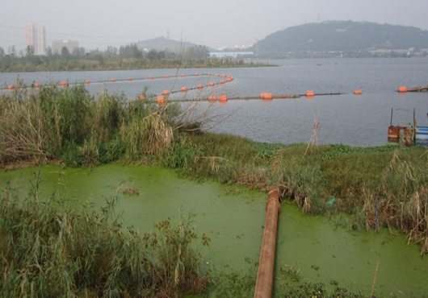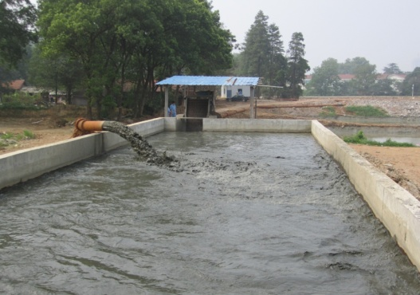
3、淤泥脱水固结
通过吸泥船将疏浚泥浆经过管道输送至沉淀池，经过格栅机栏污和重力沉淀后，自流入调节池，泥浆在调节池完成浓度调理后，再泵送至均化池，在输送管道中投加固化剂，泥浆在均化池均化后泵送至板框压滤机进行泥水分离，形成泥饼，泥饼采用自卸式密闭槽车输送至消纳单位。调节池、均化池、沉淀池的上清液以及淤泥脱水的滤出液经过泵送至尾水反应沉淀池反应后达标排入管网。
处理流程见图2。
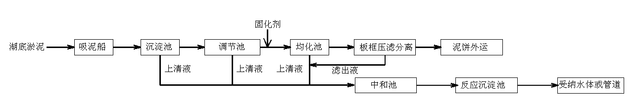
图2 脱水固结工艺流程图
4 结果分析
4.1 处理后泥饼含水量分析
处理后的泥饼送至检测单位进行含水量、重金属等指标检测，将前面20次检测的含水量情况作统计，统计情况见图3。
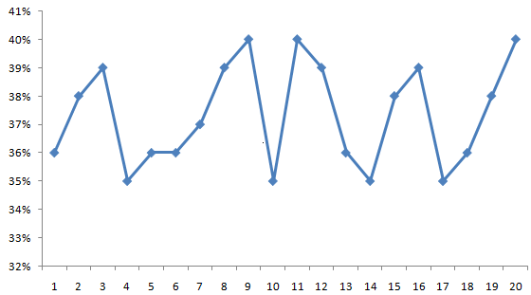
图3 泥饼含水量
从图3可以看出，这20次的含水量的平均值为37.35%，且都符合泥饼含水量≤40%，能很好的满足要求。从检测结果也可以看出重金属含量、凝聚力、摩擦角等都符合指标要求。
4.2 尾水处理后悬浮物含量分析
处理后尾水需排至市政管网污水管道，所以尾水要送检测单位进行悬浮物含量、重金属含量等主要指标的检测，同样取前面20次检测结果进行统计分析，分析结果见图4。
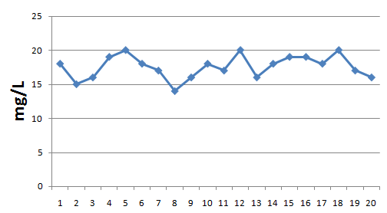
图4 尾水悬浮物SS含量
从图4可以看出，20次尾水悬浮物含量检测结果平均值为SS=17.55mg/L，且都符合尾水悬浮物SS≤20mg/L的标准。从检测结果也可以看出重金属指标及其他相关指标都符合要求。
湖底淤泥脱水固结处理泥水分离后图片如下：
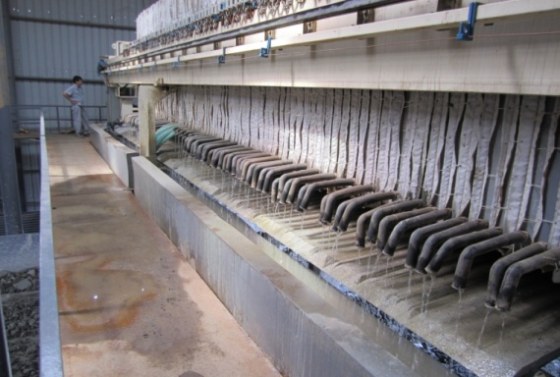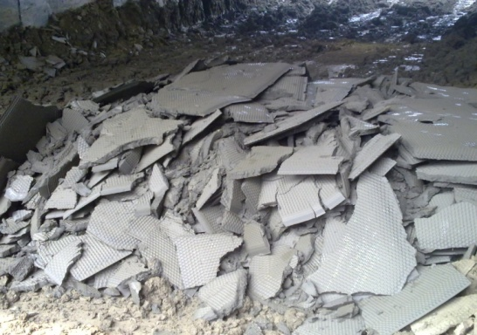
淤泥脱水 加工成泥饼
5 结语
本文介绍了清淤泥浆脱水固结一体化处理方法施工工艺及处理后泥饼、尾水的控制标准，并对处理后泥饼含水量、尾水悬浮物SS含量进行了统计分析，得出了使用此方法处理后的泥饼、尾水能够达到规范标准属于绿色施工。利用清淤泥浆脱水固结一体化处理方法处理后东湖整体水质也有所改善，且处理后泥饼可用作陶粒、烧结砖、园林种植土，对湖底淤泥进行了资源再利用进行科技创新。整个淤泥处理施工过程中既不会造成风景区大气、水体污染，同时与传统清淤方法相比施工进度更快更节能环保。

参考文献：
[1] 建筑工程绿色施工评价标准，GB/T 50640-2010;
[2] 绿色施工导则；
[3] 全国建筑业绿色施工示范工程申请与验收指南。

作者简介：于洋，男，工程师，全国注册市政一级建造师。
现任武汉东湖通道第二项目部总工程师，所在单位中建三局第二建设工程有限责任公司。地址：武汉市洪山区鲁磨路306号，邮编：430074，手机：13995577467，邮箱：85292991@qq.com，研究方向：土木工程。

